东南大学

软工考题回忆
判断题
1.2道黑盒白盒的概念（求补充）
白盒测试：是通过程序的源代码进行测试而不使用用户界面。这种类型的测试需要从代码句法发现内部代码在算法，溢出，路径，条件等等中的缺点或者错误，进而加以修正。
黑盒测试：又被称为功能测试、数据驱动测试或基于规格说明的测试，是通过使用整个软件或某种软件功能来严格地测试, 而并没有通过检查程序的源代码或者很清楚地了解该软件的源代码程序具体是怎样设计的。测试人员通过输入他们的数据然后看输出的结果从而了解软件怎样工作。
2.可维护性是非功能性需求
选择题
2.就记得第二题B选项又考到了UML是哪三位大神发明的= =，结果还就选的B。
OMT (James Rumbaugh)
OOSE (Ivar Jacobson)
Booch (Grady Booch)
3.UML状态图关于动作action描述错的是
动作是选取一组输入且产生一组输出并最终可改变系统状态的。动作的执行只需要一小段时间且执行不可中断。例如，一个动作可通过一个操作调用实现。动作可在一个状态机中的如下三处位置发生：当一条迁移被选中时；当进入一个状态时；当退出一个状态时。在迁移期间，源状态的退出状态首先执行，接着执行与该迁移相关联的动作，再接着执行进入目标状态的动作。当从一个状态进入和退出时，进入动作和退出动作总是会分别被执行。这些动作不依赖于指定用于进入状态和退出状态的迁移。
- 哪个是计划外沟通（A.EMAIL B.NEWSGROUP C.MEETING D.WWW）
答案：A.EMAIL
计划内沟通：
问题陈述，客户评审，项目浏览，同行评审，现状浏览，集思广益，发布，事后浏览……
计划外沟通：
需求的澄清，需求的变化，问题求解
书P70-77
- 哪类人不关心类图（A.应用域专家 B.end users C.系统分析师 D.对象设计师(D不确定)）
答案：B
- 软件并发过程错误发现越早，为改正它所付出的代价越?（A.接近平均水平 B.大 C.小 D.复杂）
软件开发时，一个错误发现得越晚，为改正它所付出的代价就【A】。
A）越大 B）越小 C）越不可捉摸 D）越接近平均水平
- 模型向源代码的映射属于：(A.前项过程 B.后项过程 C.模型转换 D.我忘了(是我忘了不是卷子写着我忘了))
模型转换是作用于某一模型上，以产生另一模型。重构是通过对源代码的操作而进行转换。正向工程应用于对象元素集合上，并生成一组对应的源代码语句集合，如类声明、Java表达式或数据库模式。逆向工程应用于源代码元素集合，并产生模型元素集合，用于现存系统重新构建模型。
10.条件覆盖的涵义是__
A.每个判定结果都要执行一次
B.判定表达式中的每个条件都要取到各种可能结果
C.测试程序中每个语句至少执行一次
D.判定表达式中每个条件都取到各种可能值，且每个判定亦取到各种可能值
条件覆盖是指选择足够的测试用例，使得运行这些测试用例后，要使每个判断中每个条件的可能取值至少满足一次，但未必能覆盖全部分支
对于判断/分支覆盖而言，即使一个布尔表达式含有多个逻辑表达式我们也只需要测试每个布尔表达式的值分别为真和假两种情况就可以了。条件覆盖要检查每个符合谓词的子表达式值为真和假两种情况，要独立衡量每个子表达式的结果，以确保每个子表达式的值为真和假两种情况都被测试到。

简答题：
- 什么是软件工程？软件生命周期一般包含哪几个阶段？
软件工程是将系统的、规范的、可度量的途径用于软件的的定义，是指导计算机软件开发和维护的一门工程学科，包括技术和管理两个方面。
软件生命周期一般包含三个阶段：
软件定义：问题定义，可行性研究，需求分析
软件开发：总体设计、详细设计、编码实现、软件测试
软件维护：改正性、适应性、完善性、预防性维护
- 写出CMM,OOAD,LOC,COCOMO,UML的英文全称
写出ODD,OSI,API,OOA的英文全称。
英文全称：
UML：unified modeling language（考到）
OMT:object modeling technology
OCL（Object Constraint Language）（考到）
OOAD（Object Oriented Analysis And Design)（考到）
FRIEND: First Responder Interactive Emergency Navigational Database
ODD：The Object Design Document
CMM：Capability Maturity Model for Software
LOC：length of code (代码行)
COCOMO：constructive cost model
Application programmer’s interface (API)
ISO ： International Standard Organization
OSI ： Open System Interconnection （当时写下来觉得没什么用，没想到居然真的考到这个了！）
OOSE：object-oriented software engineering
RAD ：Requirement Analysis Document

- 请简述黑盒测试与白盒测试的区别，并针对这两种测试策略各给出一种代表性的测试技术。
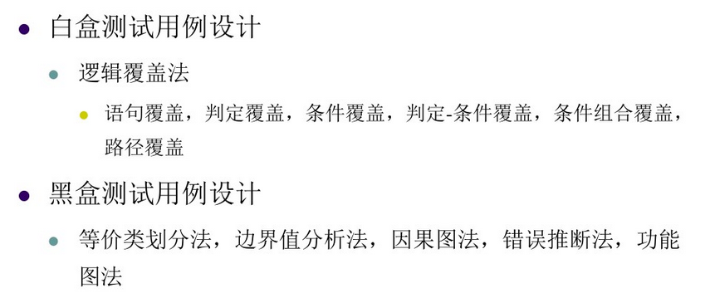
黑盒测试主要关注构件的输入/输出行为，黑盒测试不涉及构件内部结构，也不测试构件的行为或是结构。白盒测试主要关注构件内部结构，白盒测试要确保对象动态模型的每个状态以及对象之间每个交换行为都要被测试到，而这些内容与特定的输入/输出行为不相关联。因此，白盒测试要先于黑盒测试。
- CMM是哪5个级别？有哪些维护？
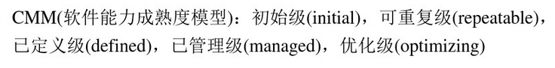
1. 初始级 处于这个最低成熟度等级的组织，基本上没有健全的软件工程管理制度。
2. 可重复级 有些基本的软件项目管理行为、设计和管理技术，是基于相似产品中的经验确定的.
◻ 3. 已定义级 所有项目都使用文档化的、组织批准的过程来开发和维护软件。
◻ 4. 已管理级 处于第4级的公司为每个项目都设定质量和生产目标，并不断地测量这两个量，当偏离目标太多时，就采取行动来修正。
5. 优化级 通过定量的反馈能够实现持续的过程改进，这些反馈是从过程及对新想法和技术的测试中获得的。 
- 二叉树是由叶子节点或者二叉子树构成的，请用composition设计模式画出定义。
书P528
Component
*
此处箭头为空心的

Leaf
Composite
leaves

- .OCL语言，写出(1).不变(2)前置(3)后置（和书上的例子极其相似）
对象约束语言简称OCL，是一种施加在指定的模型元素上约束的语言。
包括三种类型约束：
不变式：不变式是一个对该类所以实例都为真的谓词，不变式是和类或接口有关的约束，不变式通常用来说明类属性的一致性约束。
context Tournament inv:self.getMaxNumPlayer()>0
前置条件：前置条件是一个在调用一个操作之前必须为真的谓词。前置条件与某个指定的操作相关联。前置条件是类用户用来说明在调用一个操作之前必须满足的约束。
context Tournament::acceptPlayer(p:Player) pre:!isPlayerAccept(p)
后置条件：后置条件是一个在调用一个操作之后必须为真的谓词。后置条件与某个指定的操作相关联。后置条件是类实现者和类扩展者用来说明在调用一个操作之后必须满足的约束。
context Tournament::acceptPlayer(p:Player) post:isPlayerAccept(p)
问答题：
- 写出三种软件模型及其优缺点，并举个栗子来论述一下
瀑布模型
优点：阶段间的顺序性和依赖性，推迟实现的观点，保证质量的观点。
缺点：不适合需求模糊的系统，开发初始阶段很难弄清系统需求。
快速原型模型
优点：逼真的模型，可以使用户迅速作出反馈，循环回溯迭代
缺点：一种可能来自用户，他们舍不得将“活生生”的原型废弃不用，要求开发者仅做修改，就交付使用，另一种常常来自开发者，当他们熟悉原型后，明知它有不足，却不愿全部推倒重来，宁可在最终系统中保留一部分不理想的程序。这些偏向如不纠正，都将影响软件开发质量。
螺旋模型
优点：在项目的所有阶段都考虑各类风险，从而能在风险变成问题之前降低它的危害。
缺点：难以是用户相信演化方法是可控的，过多的迭代周期，也会增加开发成本和时间。
- 写出病房监控系统的用例图。监控器可以收集病人信息，更新病历，护士可以打印病人情况。一旦病人发生问题，系统可以第一时间对医生发出警报并且更新病历。（不用写用例描述）
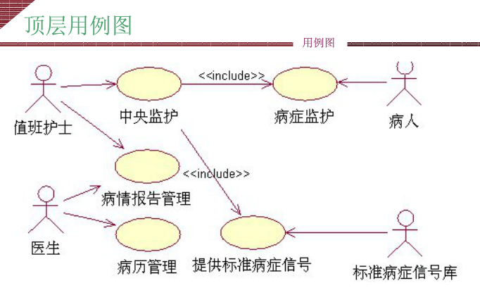
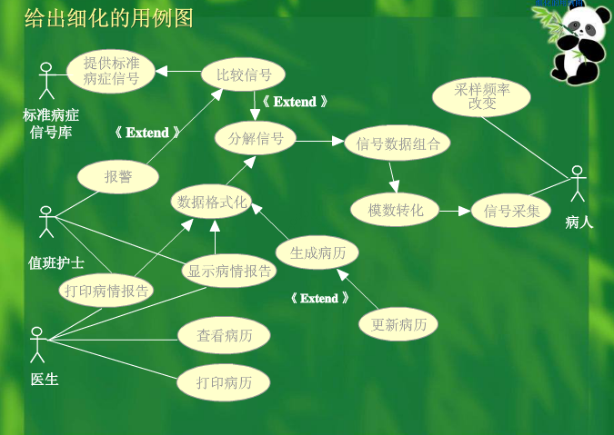
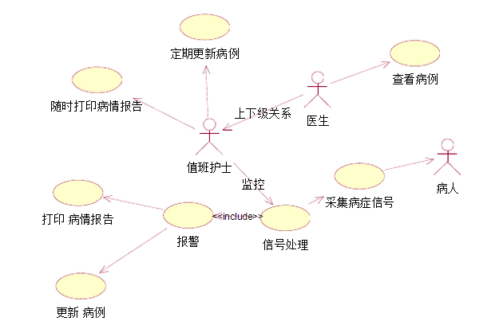
- .复印机。一开始在闲置状态，收到复印命令开始复印，复印完回到闲置状态。缺纸则到缺纸状态并发出警报，放入纸后回到闲置状态。卡纸则到卡纸状态并发出警报，一旦修好回到闲置状态（画出状态转换图）。
【打印机状态转换图（空闲状态，打印状态，缺纸状态，卡纸状态）】
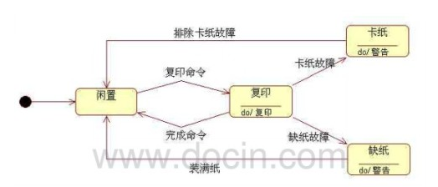
- 一个软件公司由多个开发部门和管理部门组成。开发部门可以开发软件。公司人员包括经理、开发人员、工作人员。开发部门有经理和开发人员。管理部门有经理和工作人员。经理可以负责多个开发项目，开发人员也可以参加多个开发项目。画出类图（对象模型）
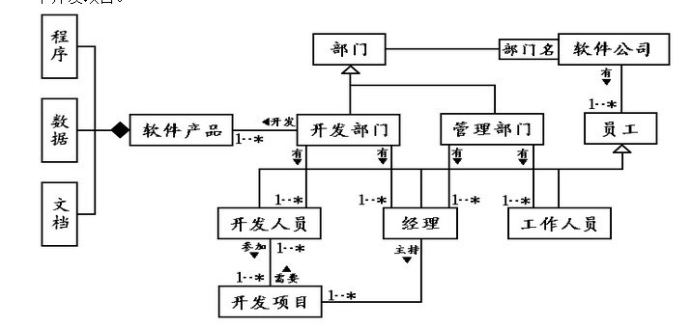
- .自动售货机。user去买饮料，front接受钱，front告诉identification钱的数额，identification返回给front可以购买的菜单。user选择购买的东西，identification接受并且告诉arm要的商品，arm返回商品给front。画出顺序图。
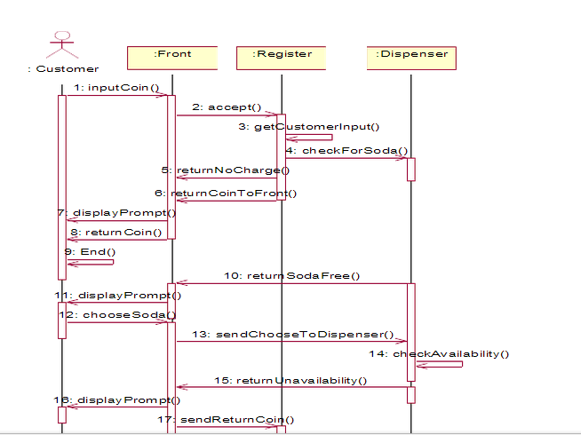
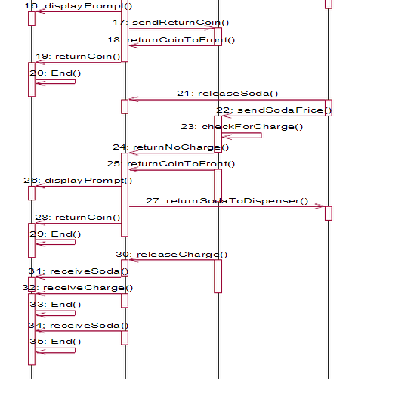
状态图：
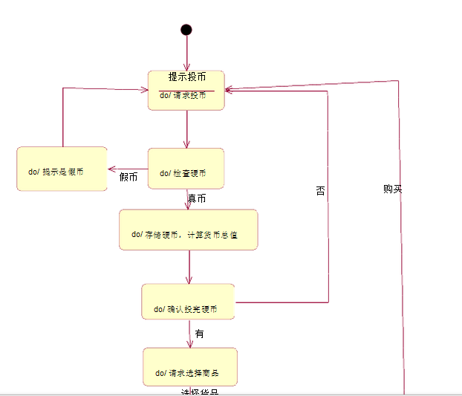
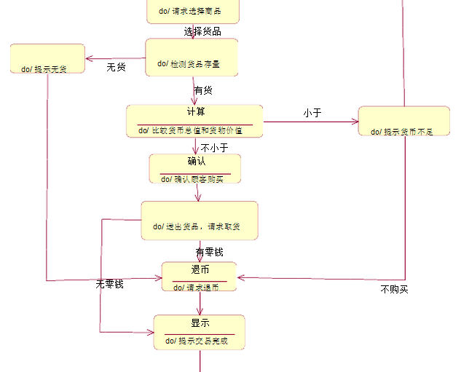
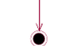
6.现有如下需求陈述：
王大夫在小镇上开了一家牙科诊所。他有一个牙科助手，一个牙科保健员和一个接待员。王大夫需要一个软件系统来管理预约。
当病人打电话预约时，接待员将查阅预约登记表，如果病人申请的就诊时间与已定下的预约时间冲突，则接待员建议一个就诊时间以安排病人尽早得到诊治。如果病人同意建议的就诊时间，接待员将输入约定时间和病人的名字。系统将核实病人的名字并提供记录病人数据，数据包括病人的病历号等。在每次治疗或清洗后，助手或保健员将记录相应的预约诊治已经完成，如果必要的话会安排病人下一次再来。
系统能够按病人姓名和按日期进行查询，能够显示记录的病人数据和预约信息。接待员可以取消预约。可以打印出前两天预约尚未接诊的病人清单。系统可以从病人记录中获取病人的电话号码。接待员还可以带引出关于所有病人的每天和每周的工作安排。
1）画出类图
2）画出状态转换图

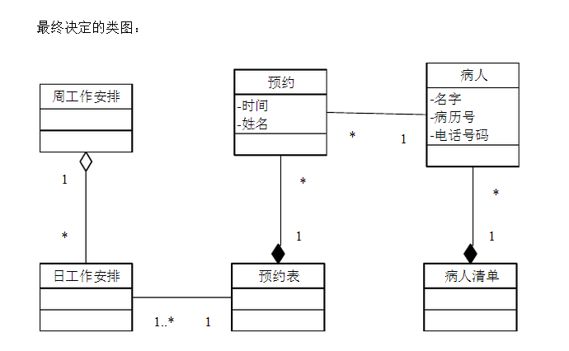
用例图：
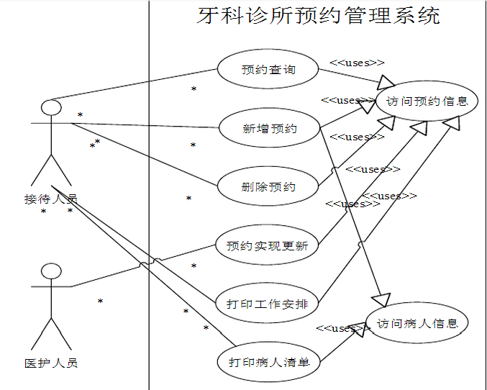
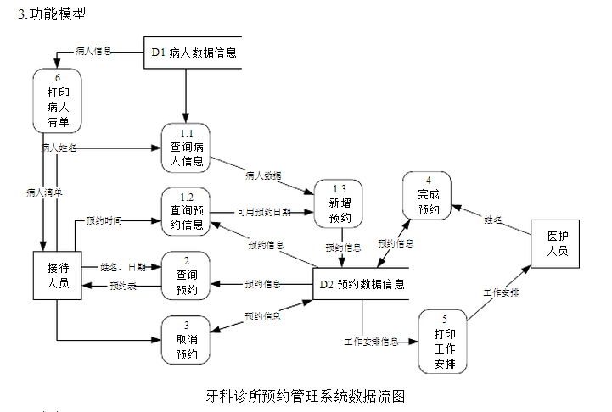
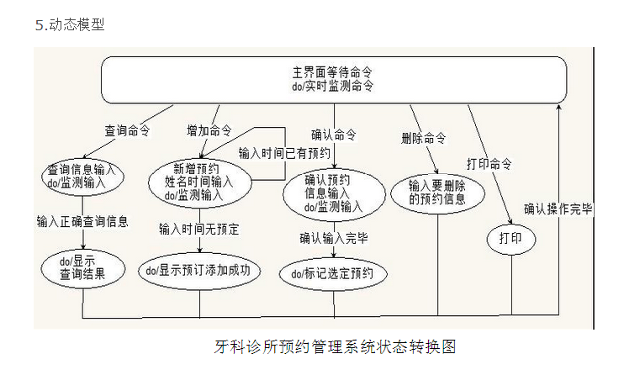

1．软件设计中划分模块的一个准则是【C】。
- 低内聚低耦合 B）低内聚高耦合 C）高内聚低耦合 D）高内聚高耦合
2．在各种不同的软件需求中，【B】描述了用户使用产品必须要完成的任务，可以在用例模型或方案脚本中予以说明，非功能需求是从各个角度对系统的约束和限制，反映了应用对软件系统质量和特性的额外要求。
A）详细设计 B）功能需求 C）验收测试 D）编码实现
3．关于程序模块优化的启发式规则有若干条，以下规则中不符合优化原则的是【B】。
A）通过模块的合并和分解，降低模块的耦合度，提高模块的内聚性 B）提高上层模块的扇出，减少模块调用的层次 C）将模块的作用范围限制在模块的控制范围之内 D）降低模块之间接口的复杂性，避免“病态连接”
4．一般地，可以将软件开发的生命周期划分为问题定义、【B】、需求分析、总体设计、
详细设计、编码和单元测试、综合测试和维护8个阶段。 A）项目论证 B）可行性研究 C）初始调查 D）项目计划
5．软件测试的目的是【C】。通常单元测试是在代码编写阶段可进行的测试，它是整个测试工作的基础。
- 表明软件的正确性 B）评价软件质量 C）尽可能发现软件中错误 D）判定软件是否合格
6．软件的可行性研究中不包括【D】。
Ａ）法律可行性 Ｂ）技术可行性 Ｃ）经济可行性 Ｄ）政治可行性
7．模块的内聚性最高的是【D】。
A）逻辑内聚 B）时间内聚 C）偶然内聚 D）功能内聚
8．需求分析是分析员经了解用户的要求，认真细致地调研、分析，最终建立目标系统的逻辑模型并写出【B】的过程。
- 模块说明书 B）需求规格说明书 C）项目开发计划 D）合同文档
9．面向对象的分析方法主要是建立三类模型，即【D】。
A）系统模型、ER模型、应用模型 B）对象模型、动态模型、应用模型 C）Ｅ-Ｒ模型、对象模型、功能模型 D）对象模型、动态模型、功能模型
10．在开发信息系统的过程中，程序设计语言的选择非常重要。下面选项中，选择准则【D】
是错误的。
- 将来能否占主导地位 B）可重用性 C）有良好的开发工具支持 D）技术越先进的程序设计语言越好
11．不适合作为科学工程计算的语言是【D】。
A）Pascal B）C C）Fortran D）Prolog
12．下面几种白盒测试技术，哪种是最强的覆盖准则【D】。
A）语句覆盖 B）条件覆盖 C）判定覆盖 D）条件组合覆盖
13．面向对象程序设计中，基于父类创建的子类具有父类的所有特性（属性和方法），该特点称为类的【C】。
A）多态性 B）封装性 C）继承性 D）重用性
14．【D】引入了“风险驱动”的思想，适用于大规模的内部开发项目。
A）增量模型 B）喷泉模型 C）原型模型 D）螺旋模型
15．在开发软件时，【A】可用来提高程序员的工作效率。
A）程序开发环境
B）操作系统的作业管理功能 C）编译程序的优化功能
D）并行运算的大型计算机
16．快速原型模型的主要特点之一是【D】。
A）开发完毕才见到产品 B）及早提供全部完整的软件产品
C）开发完毕后才见到工作软件 D）及早提供工作软件
17．下列叙述中，与提高软件可移植性相关的是【D】。
A）选择时间效率高的算法 B）尽可能减少注释
C）选择空间效率高的算法 D）尽量用高级语言编写系统中对效率要求不高的部分
18．下列选项中，【D】不属于结构化分析方法所使用的工具。
A）数据流图 B）判定表和判定树 C）系统流程图 D）用例图
19．只有单重继承的类层次结构是【C】层次结构。
A）网状型 B）星型 C）树型 D）环型
20．若有一个计算类型的程序，它的输入量只有一个X，其范围是［-1.0，1.0］，现从输入的角度考虑一组测试用例：-1.001，-1.0，1.0，1.001。设计这组测试用例的方法是【C】。 A）条件覆盖法 B）等价分类法 C）边界值分析法 D）错误推测法
21．在软件测试中，白盒测试方法是通过分析程序的【B】来设计测试用例的方法。
A）应用范围 B）内部逻辑 C）功能 D）输入数据
22．开发软件所需高成本和产品的低质量之间有着尖锐的矛盾，这种现象称【C】。
A）软件工程 B）软件周期 C）软件危机 D）软件管理
23．为适应软件运行环境的变化而修改软件的活动称为【B】。
A）纠错性维护 B）适应性维护 C）改善性维护 D）预防性维护
24、当模块中包含复杂的条件组合，只有【A】能够清晰地表达出各种动作之间的对应关系。
A）判定表和判定树 B）盒图 C）流程图 D）关系图
25．从事物的组成部件及每个部件的属性、功能来认识事物。这种方法被称为【A】的方法。
A）面向对象 B）面向数据 C）面向过程 D）面向属性
26．在软件设计和编码过程中，采取【C】的做法将使软件更加容易理解和维护。
A）良好的程序结构，有无文档均可 B）使用标准或规定之外的语句
C）编写详细正确的文档，采用良好的程序结构 D）尽量减少程序中的注释
27．在UML（统一建模语言）提供的图中，【A】用于描述系统与外部系统及用户之间的交互。
A）用例图 B）类图 C）对象图 D）部署图
28．软件开发时，一个错误发现得越晚，为改正它所付出的代价就【A】。
A）越大 B）越小 C）越不可捉摸 D）越接近平均水平
29．月收入<=800元者免税，现用800元和900元来测试程序，则采用的是【A】方法。
A）等价划分
B）条件覆盖
C）错误推测
D）边界值分析
30．在结构化程序设计当中，不建议使用【D】。
A）分支语句 B）循环语句 C）子程序调用语句 D）转向语句
31．下面【A】不是数据字典的内容。
A）程序 B）处理逻辑 C）数据结构 D）外部实体
32．判定表由四部分组成：左上部列出【B】。
A）条件组合与动作之间的对应关系 B）所有条件 C）所有可能的动作 D）可能的条件组合
33．系统调试完成后，在实施系统移交、投入试运行之前，必须做好编写【C】和人员培训工作。
A）系统说明书 B）系统实施方案 C）系统使用说明书 D）系统测试报告
34．在规定的条件下和规定的时间间隔内，软件实现其规定功能的概率称为【C】。
A）可扩展性 B）可接近性 C）可靠性 D）稳定性
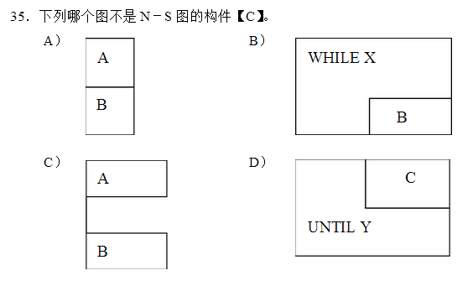
36．结构化程序设计主要强调的是【D】。
A）程序的规模 B）程序的效率 C）程序设计语言的先进性 D）程序易读性
37．以下关于程序测试的叙述，正确的是【D】。
- 程序测试的目的是为了证明程序的正确性 B）白盒测试也称为功能测试 C）黑盒测试也称为结构测试 D）成功的测试是发现了尚未被发现的错误的测试。
38．影响系统可维护性的因素不包括【D】。
A）可理解性 B）可测试性 C）可修改性 D）可靠性
39．【A】是导致软件缺陷的最大原因。
Ａ）需求规格说明书 Ｂ）设计方案 Ｃ）编写代码 Ｄ）测试计划
40．系统的健壮性是指【C】。
A）系统能够正确地完成预期的功能
B）系统能有效地使用计算机资源
C）在有干扰或输入数据不合理等意外情况下，系统仍能进行适当地工作
D）在任何情况下，系统均具有错误自修复功能

1．什么是类？类与类之间有哪几种关系组成。
答：
在面向对象的软件技术中，“类”就是对具有相同数据和相同操作的一组相似对象的定义。
类与类之间通常有关联、泛化（继承）、依赖和细化等4种关系。 关联表示两个类的对象之间存在某种语义上的联系。
泛化（继承）关系指出在类与类之间存在“一般—特殊”关系。
依赖关系描述两个模型元素之间的语义连接关系：其中一个模型元素是独立的，另一个模型元素不是独立的，它依赖于独立的模型元素。
当对同一事物在不同抽象层次上描述时，这些描述之间具有细化关系。
2．什么是模型？开发软件时为什么要建立模型？
答： 所谓模型，就是为了理解事物而对事物作出的一种抽象，是对事物的一种无歧义的书面描述。（2分）
通常，模型由一组图示符号和组织这些符号的规则组成，利用它们来定义和描述问题域中的术语和概念。
为了开发复杂的软件系统，系统分析员应该从不同角度抽象出目标系统的特性，使用精确的表示方法构造系统的模型，验证模型是否满足客户对目标系统的需求，并在设计过程中逐渐把和实现有关的细节加进模型中，直至最终用程序实现这个模型。对于那些因过分复杂而不能直接理解的系统，特别需要建立模型。
建立模型的目的主要是为了降低复杂性。（3分）
3．简述面向对象设计过程中软件重用的定义、范围和主要技术。
答：
重用是指同一事物不作修改或稍加改动就多次重复使用。（2分）
①软件重用可以分为3个层次：知识重用、方法和标准的重用和软件成分的重用。
②软件成分的重用可以进一步分为3个级别：代码重用、设计结果重用、分析结果重用。
类构件是比较理想的软件重用技术，其重用方式有：实例重用、继承重用和多态重用（3分）

